Mise en évidence des traces d'anciennes chaînes de montagne dans le monde et en France à l'aide de cartes géologiques exploitées avec des SIG et d'observations virtuelles de terrain.

1- Titre et auteur
Les traces d'anciennes chaînes de montagne, Stephan CAMILLO

2- Cycle et niveau de classe
Lycée, enseignement de spécialité de terminale (difficulté : )

3- Objectifs pédagogiques
Montrer à l'aide de données cartographiques et de terrains que les continents possèdent des domaines d'âges différents et qu'ils portent des traces d'anciennes chaînes de montagne.
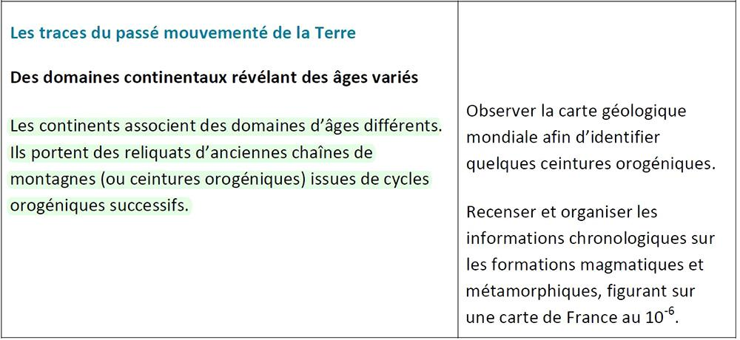

4- Compétences et capacités travaillées
- Utiliser différents SIG pour traiter des bases de données cartographiques
- Lire/exploiter les cartes géologiques mondiales et de la France
- Exploiter des informations à partir d'affleurements

5- Outils numériques - intérêt et limites
- OneGeology (exploitation de la carte géologique mondiale)
- InfoTerre (exploitation des cartes géologiques de la France 1/1 000 000 à 1/50 000)
- Visite virtuelle d'affleurements géologiques et représentation sous application 3D

L'utilisation des SIG permet à l'élève d'exploiter de nombreuses cartes géologiques et de prendre conscience du niveau de précision de celles-ci à chaque échelle.
La réalité virtuelle permet de plonger l’élève dans l’environnement des affleurements. L'application 3D permet une vision "réaliste" du volume des roches pour chacun des sites.

6 – Présentation de la séance (organisation, consignes et supports)
Organisation : Les élèves prennent succinctement connaissance de ce qu'est une carte géologique et des différents types de roches qui y sont représentés. Ils prennent ensuite connaissance des différentes orogenèses qui ont existées.
L'exploitation du SIG OneGeology permet de visualiser les différentes roches au niveau mondial ainsi que de retrouver les traces des différentes orogenèses.
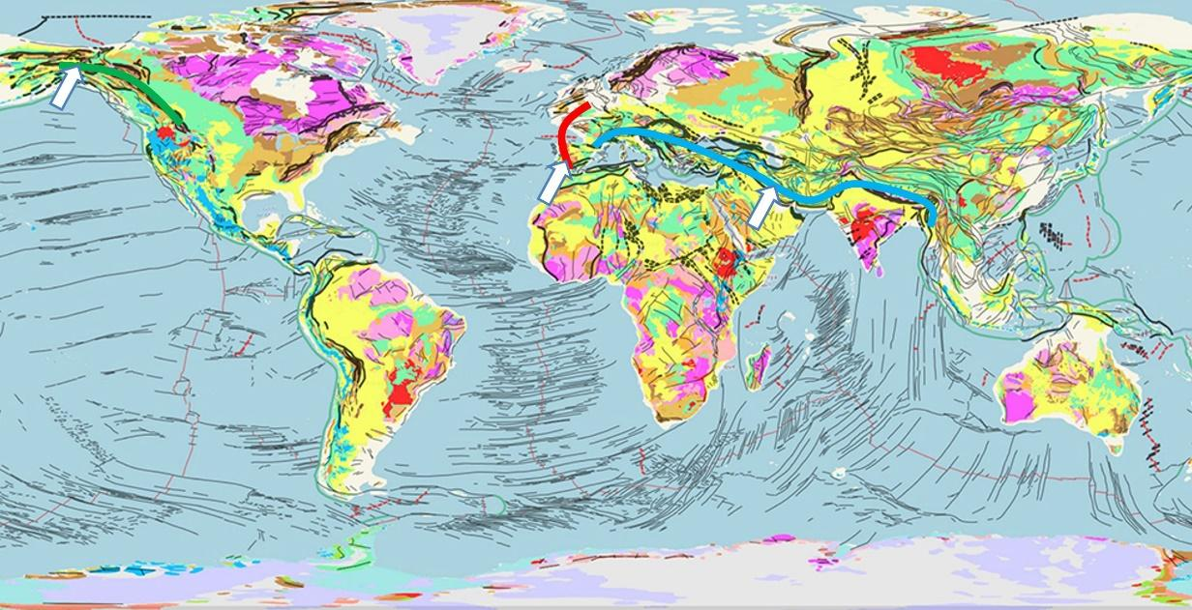

Les élèves vont ensuite rechercher des traces d'orogenèses au niveau de la France à l'aide des cartes géologiques (1/1 000 000 et 1/50 000) exploitées avec InfoTerre. Deux sites leur sont proposés : le massif des Ecrins dans les Alpes et le massif du Sidobre au sud du Massif central.

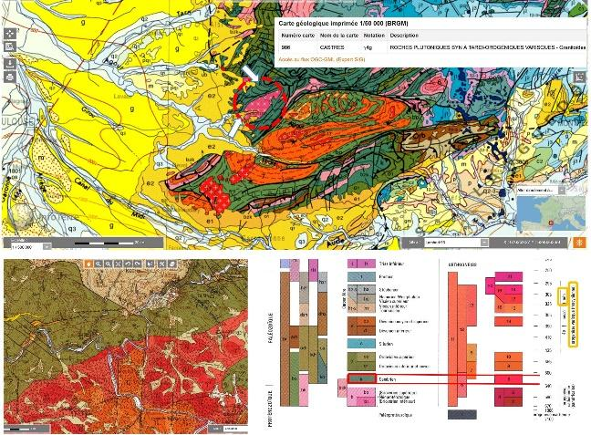
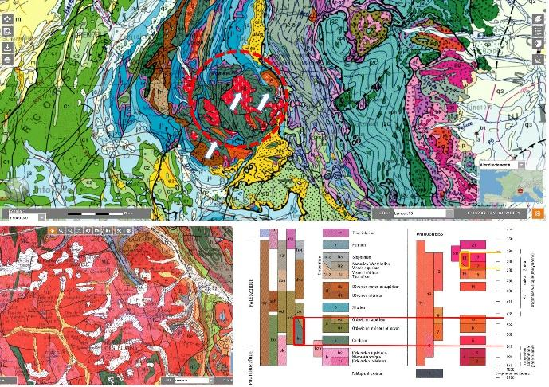

L'exploitation des cartes géologiques permet de mettre en évidence la présence de plutons granitiques caractéristiques d'un épaississement de la croûte continentale sous l'effet d'une collision et donc de la formation d'une chaîne de montagne. La datation des orogenèses est ensuite possible à l'aide de la légende des cartes.

La visite virtuelle et les observations 3D des affleurements permettent de traiter l'exemple du massif du Sidobre de manière approfondie : mise en évidence du pluton granitique et de sa mise en place au sein des cornéennes.

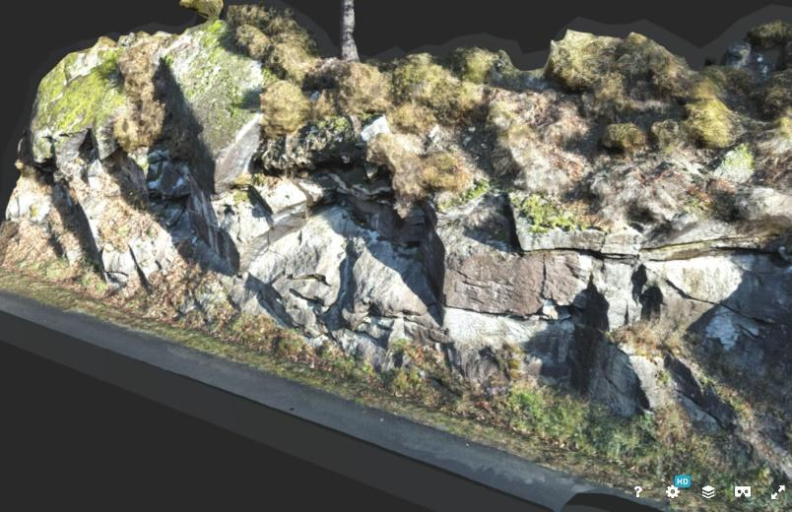
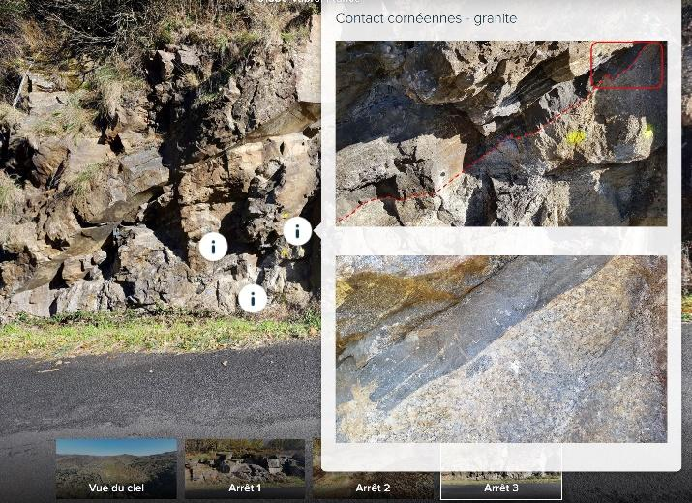

Consigne : Justifier l'existence d'anciennes chaînes de montagnes sur Terre, formées sur des périodes d'âges différentes.

Supports :
- Fiche d'activité élève avec les consignes
- Fiche Annexes comportant les protocoles pour les documents 2 et 3 (+ version avec photographies si les sites de visite virtuelle et d'affichage 3D dysfonctionnent le jour de la séance)
- Fiches techniques OneGeology et InfoTerre
- Echelle chronostratigraphique
- Légende de la carte géologique de France au 1/1 000 000
- Lien vers les fichiers de réalité virtuelle / 3D : http://camillo.svt.free.fr/RV/VisiteVirtuelle.php?loc=SidobreVabre (visite virtuelle)
http://camillo.svt.free.fr/RV/Objet3D.php?obj=SidobreVabreA1 (granite)
http://camillo.svt.free.fr/RV/Objet3D.php?obj=SidobreVabreA3 (contact cornéennes - granite)

Productions d'élèves :
/

7- Bilan et retour des élèves
L'exploitation des cartes géologiques (mondiales et de la France) avec des logiciels en ligne permet aux élèves de se familiariser avec les SIG.
L’immersion en réalité virtuelle permet de capter l’attention des élèves et de leur permettre de se rendre mieux compte de l'environnement des affleurements. Il permet également de susciter leur curiosité envers ces sites.
La visualisation des sites en trois dimensions permet de prendre davantage conscience du volume des roches.

8- Pour aller plus loin / Liens
La visite virtuelle, comme la visualisation en 3D des affleurements, peuvent être réalisées avec un casque de réalité virtuelle. Cela permet de rendre l'immersion encore plus réaliste.

